DEPURACIÓN EN NETBEANS
1.- Realiza un programa llamado Cuenta100 que mediante un bucle while muestre una cuenta de 1 a 100.
El código:
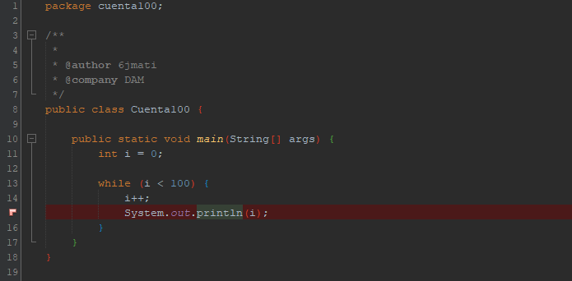

a) Establece puntos de ruptura para que la ejecución se detenga cuando el contador tome los siguientes valores : 3, 64, 78.
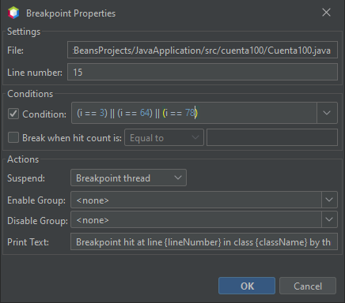
b) Establece punto de ruptura para que la ejecución se detenga cuando el contador tome el valor 70 y además el breakpoint se haya ejecutado más de 60 veces.
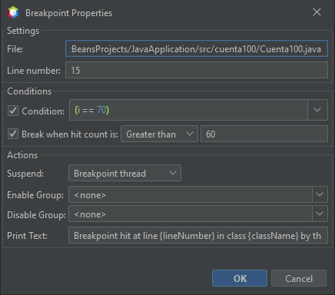
c) Establece punto de ruptura para que la ejecución se detenga cuando el breakpoint se haya ejecutado 57 veces.
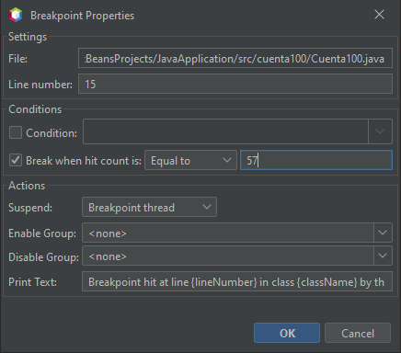

2.- Realiza un programa llamado Pidonumero que pida un número por pantalla entre 0 y 10. Si el usuario introduce un número mayor que 0 y menor 10 el programa escribe “El número introducido es X” , si introduce un número equivocado sigue pidiendo número.
El código:
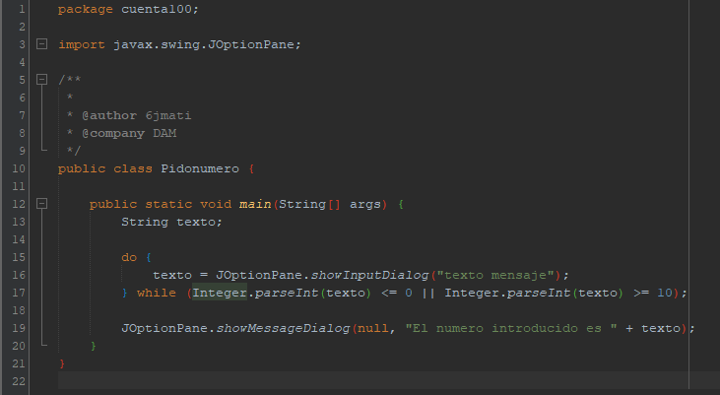

Establecemos el punto de ruptura:
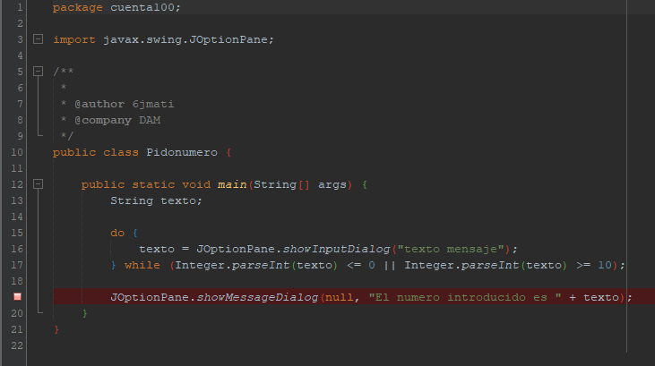
Configuramos la condición:
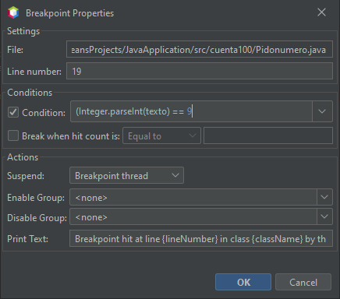
Se cumple cuando el valor es 9
